한미약품, 짜먹는 유소아 해열진통제 ‘써스펜키즈시럽’ 출시

유소아 해열진통제 제품 라인업 확장…복약 편의성·선택지 강화
간편하게 휴대하는 ’스틱형 파우치’로 보호자의 사용 편의성 높여

(2025년 11월 3일) 한미약품은 유소아를 위한 맞춤 해열진통제 ‘써스펜키즈시럽’을 출시했다고 3일 밝혔다.
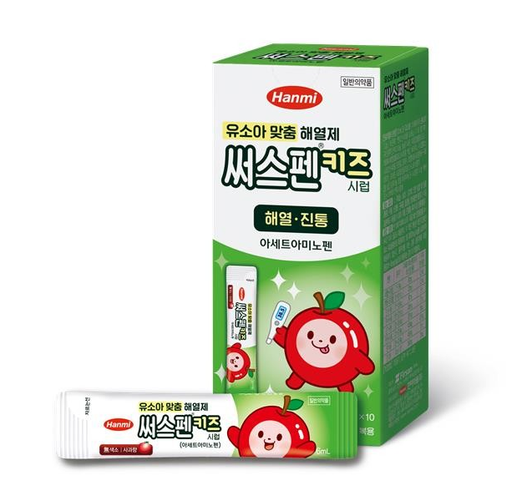
써스펜키즈시럽은 아세트아미노펜 단일 성분의 일반의약품으로, 감기로 인한 발열 및 통증, 두통, 신경통, 근육통 등에 범용적으로 사용할 수 있다. 생후 4개월 부터 복용 가능하며, 연령 및 체중에 따라 용량을 조절해 투약하면 된다.

이 제품은 6mL씩 개별 포장된 스틱형 파우치(총 10포)로 구성돼 있어 위생적이고 간편한 복용이 가능하며, 외출이나 응급 상황에도 신속하게 복용할 수 있다. 또한 복약순응도를 고려해 아이들에게 친숙한 사과향을 적용했다.

한미약품은 이번 신제품 출시로 ▲아세트아미노펜 성분의 복합써스펜좌약 ▲덱시부프로펜 성분의 맥시부펜시럽, 맥시부키즈시럽(스틱형 파우치)과 함께 유소아 해열진통제 라인업을 한층 강화하게 됐다.

한미약품 관계자는 “써스펜키즈시럽은 복약 편의성과 휴대성을 높인 스틱형 해열진통제로, 유소아 환자와 보호자 모두에게 실질적인 도움을 줄 수 있을 것으로 기대한다”며 “자사의 덱시부프로펜 성분 유소아 해열제인 맥시부펜시럽, 맥시부키즈시럽과 교차 복용이 가능해 소비자에게 더욱 넓은 선택지를 제공할 수 있을 것”이라고 말했다.

써스펜키즈시럽은 한미사이언스 계열사이자 한미약품 의약품 유통 등을 맡고 있는 온라인팜을 통해 전국 약국에 유통되며, 소비자가 처방전 없이 직접 약국에서 구매할 수 있는 일반의약품이다.

<끝>

■ 자료 문의 : 안종연 주임 (02 410 9831)

